
مديرية التربية والتعليم للواء الجامعة

20

اليوم والتاريخ : 1 / 3 / 2026 الأحد العام الدراسي ( 2025 /2026 ) م
المدرسة :علي رضا الركابي الاساسية للبنين امتحان الشهر الأول لمادة الرياضيات الزمن : 40 دقيقة
اسم الطالب : .................................................. الفصل الدراسي الثاني الصف : السابع ( ج, د )

ملاحظة : أجب عن جميع الأسئلة التالية , علما بأن عددها ( 5 ) والإجابة على الورقة نفسها ، وعدد الصفحات ( 2 ) .
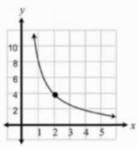
السؤال الأول : ضع دائرة حول رمز الإجابة الصحيحة فيما يأتي : ( 5 علامات
1 ) يمثل الشكل المجاور علاقة بين المتغرين X , Y نوع االتناسب
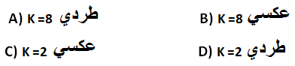
وثابت التناسب K هو:

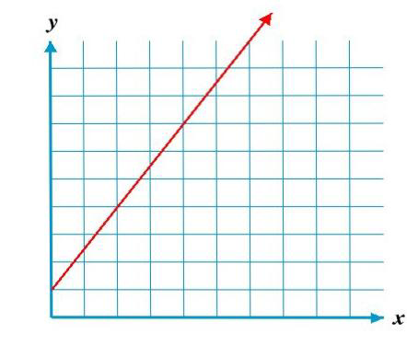
2) هل هذا التمثيل البياني يمثل علاقة تناسب؟ ما التبرير الصحيح :

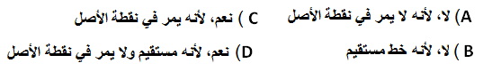
3

) قطع سائق دراجة هوائية 2400متر في 4 دقائق ، معدل سرعته بالمتر لكل ثانية يساوي:

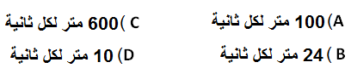
4) قسمت قطعة ارض بين محمد وخالد ويوسف بنسبة 3 : 2 : 1 على الترتيب اذا كانت حصة محمد 420 متر مربع فان حصة خالد تساوي:
A) 140 B) 280 C) 840 D)
5) قيمة المتغير A في التناسب الاتي هي $\frac{7 }{8}$ = $\frac{A }{40}$ :
A) 34 B) 35 C) 38 D) -35

السؤال الثاني : ( 4 علامات )

السؤال الثالث : حل التناسب التالي وجد قيمة المتغير : ( 4 علامات )

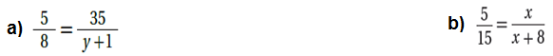

السؤال الرابع : - ( 5 علامات )
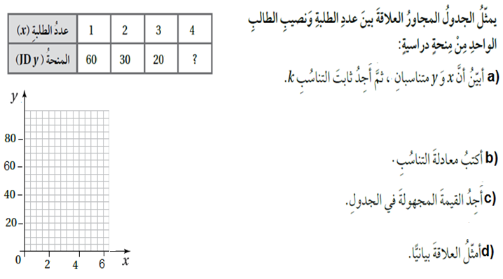
السؤال الخامس : ( علامتان
